Отчет по лабораторной работе №6

Дисциплина: Математическое моделирование

Абдуллоев Сайидазизхон Шухратович, НПИбд-02-18

Содержание

# Цель работы

Изучить и построить простейшую модель эпидемии.

# Задание

На одном острове вспыхнула эпидемия. Известно, что из всех проживающих на острове ($N=6666$) в момент начала эпидемии ($t=0$) число заболевших людей (являющихся распространителями инфекции) $I(0)=83$, а число здоровых людей с иммунитетом к болезни $R(0)=6$. Таким образом, число людей восприимчивых к болезни, но пока здоровых, в начальный момент времени $S(0)=N−I(0)−R(0)$. Построить графики изменения числа особей в каждой из трех групп. Рассмотреть, как будет протекать эпидемия в случае:

1. если $I(0)≤I^{*}$
2. если $I(0)>I^{*}$

# Объект и предмет исследования

Объектом исследования в данной лабораторной работе является модель эпидемии, а предметом исследования - графики изменения числа болеющих, здоровых и людей с иммунитетом.

# Теоретические вводные данные

Предположим, что некая популяция, состоящая из N особей, (считаем, что популяция изолирована) подразделяется на три группы. Первая группа - это восприимчивые к болезни, но пока здоровые особи, обозначим их через $S(t)$. Вторая группа – это число инфицированных особей, которые также при этом являются распространителями инфекции, обозначим их $I(t)$. А третья группа, обозначающаяся через $R(t)$– это здоровые особи с иммунитетом к болезни. До того, как число заболевших не превышает критического значения $I^{*}$, считаем, что все больные изолированы и не заражают здоровых. Когда $I(t)$, тогда инфицированные способны заражать восприимчивых к болезни особей. Таким образом, скорость изменения числа $S(t)$ меняется по следующему закону:

$$\frac{dS}{dt}=\left\{\begin{matrix}−αS, & \text{если }I(t)>I^{*} \\ 0, & \text{если }I(t)≤I^{*}\end{matrix}\right.$$

Поскольку каждая восприимчивая к болезни особь, которая, в конце концов, заболевает, сама становится инфекционной, то скорость изменения числа инфекционных особей представляет разность за единицу времени между заразившимися и теми, кто уже болеет и лечится, т.е.:

$$\frac{dI}{dt}=\left\{\begin{matrix}−αS−βI, & \text{если }I(t)>I^{*} \\ −βI, & \text{если }I(t)≤I^{*}\end{matrix}\right.$$

А скорость изменения выздоравливающих особей (при этом приобретающие иммунитет к болезни)

$$\frac{dR}{dt}=βI$$

Постоянные пропорциональности $α,β$- это коэффициенты заболеваемости и выздоровления соответственно. Для того, чтобы решения соответствующих уравнений определялось однозначно, необходимо задать начальные условия. Считаем, что на начало эпидемии в момент времени $t=0$ нет особей с иммунитетом к болезни $R(0)=0$, а число инфицированных и восприимчивых к болезни особей $I(0)$ и $S(0)$ соответственно. Для анализа картины протекания эпидемии необходимо рассмотреть два случая: $I(0)≤I^{*}иI(0)>I^{*}$

# Выполнение лабораторной работы

## Шаг 1

Я построил модель для первого случая, когда все больные изолированы и не заражают здоровых, с данными начальными условиями в Modelica. Увидеть это можно на Рисунке 1 (рис. -fig. 1). Коэффициент $α$ = 0.01, $β=0.02$

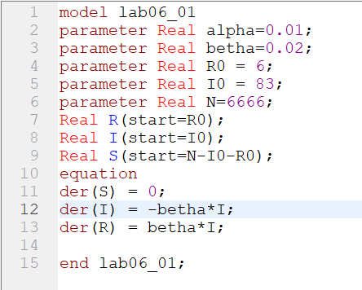

Figure 1: Уравнения модели эпидемии

## Шаг 2

Построил динамику изменения числа людей в каждой из трех групп на интервале $t∈[0;200]$ и шагом 0.01. График изображен на следующем рисунке (рис. -fig. 2)

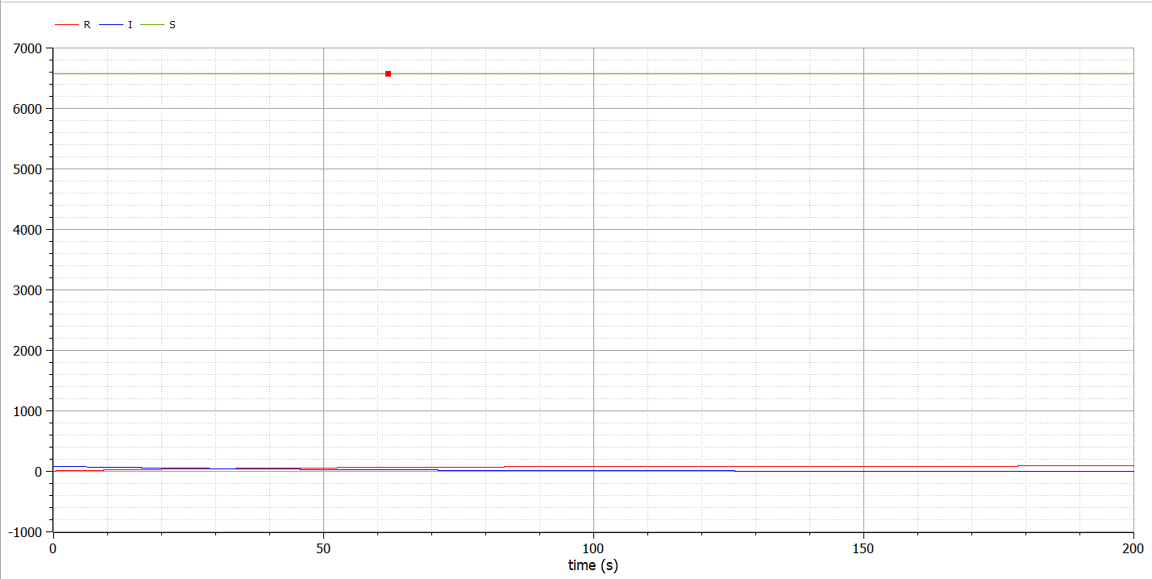

Figure 2: Динамика изменения численности групп

## Шаг 3

Число болеющих в первое время эпидемии снижается быстрее, чем в дальнейшем. Соответственно, в начале эпидемии число людей с иммунитетом растет быстро (рис. -fig. 3)

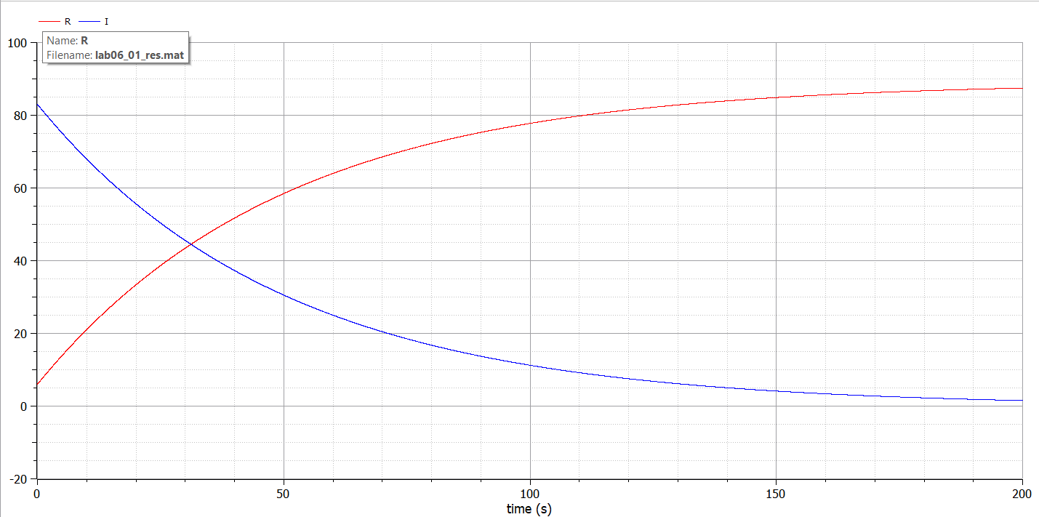

Figure 3: Динамика изменения числа болеющих и переболевших

## Шаг 4

Построил модель для второго случая, когда инфицированные способны заражать восприимчивых к болезни особей, с данными начальными условиями, которая изображена на Рисунке 4 (рис. -fig. 4)

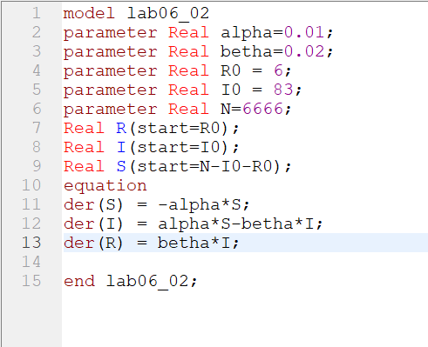

Figure 4: Уравнения модели эпидемии для второго случая

## Шаг 5

Построил динамику изменения числа людей в каждой из трех групп на интервале $t∈[0;200]$ и шагом 0.01. График изображен на следующем рисунке (рис. -fig. 5)  
При данной ситуации число здоровых людей непостоянно и снижается. В то же время растет число людей с иммунитетом. Также видно, что пик количества заболевших приходится на начало второй четверти эпидемии, после чего число инфицированных начинает снижаться.

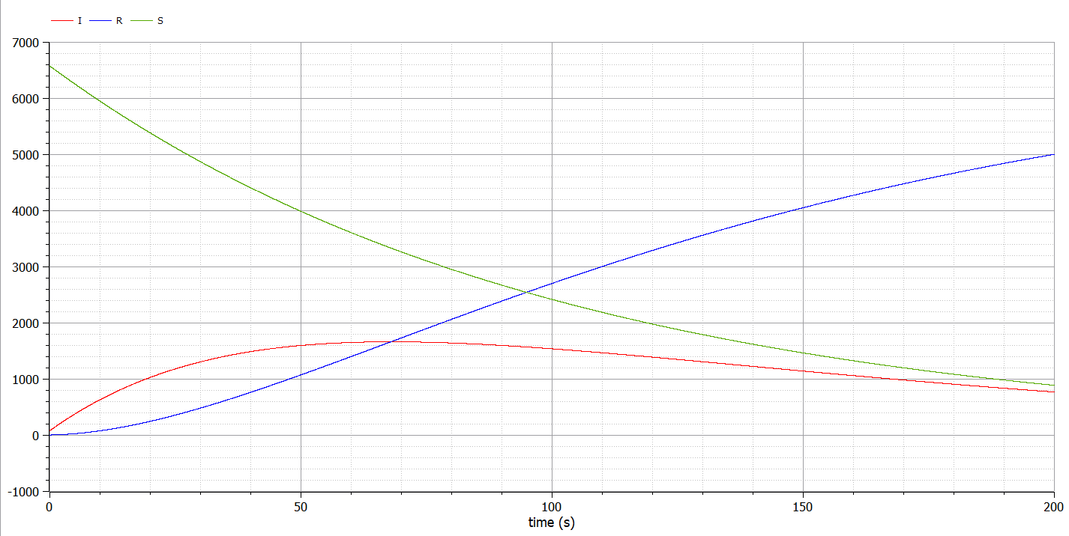

Figure 5: Динамика изменения численности групп для второго случая

# Вывод

Изучить и построить простейшую модель эпидемии.